TEATR

1. " Magiczne miejsce"– osłuchanie z piosenką, próby śpiewania.
https://www.youtube.com/watch?v=JitEZdvs0aQ

- Przypomnienie o czym była piosenka?

2. „Teatr skrzatów?” – rodzic pokazując dziecku wydrukowaną kartę pracy prosi aby opowiedziało co na niej widzi i policzenie elfów. Po omówieniu ilustracji zadaniem dziecka jest pokolorowanie czapek na dole takimi kolorami jakie mają elfy na powyższym obrazku.

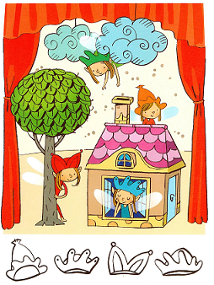
3. „Kto występuje na scenie?” – karta pracy
- Wydrukować poniższy obrazek, odciąć pasek na dole strony i rozciąć poszczególne obrazki. Zadaniem dziecka jest przyporządkowanie i przyklejenie obrazków w odpowiednim miejscu. Następnie dziecko odpowiada na pytanie - Jakie zwierzęta biorą udział w przedstawieniu?

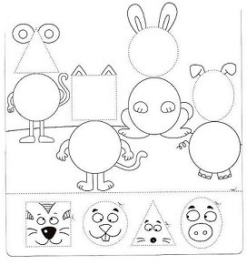

4. „Co tu nie pasuje?” – karta pracy:
- Wydrukować poniższy obrazek. Zadaniem dziecka jest odszukanie jaki obrazek nie pasuje do pozostałych w każdym okienku i zaznaczenie go czarną kropką lub skreślenie.
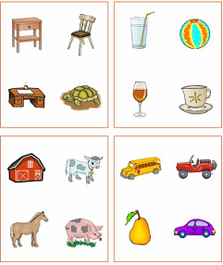

5. „Czerwony Kapturek” – ćwiczenia grafomotoryczne.
- Rodzic drukuje dziecku poniższą kartę pracy. Zadaniem dziecka jest samodzielne napisanie wzorów, każdy wzór innym kolorem kredki.
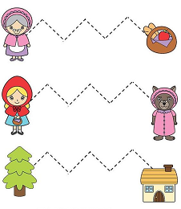

6. Ćwiczenia gimnastyczne – za pomocą taśmy malarskiej, izolacyjnej, skakanki itp., utworzyć na podłodze tor w kształcie: linii prostej, falistej i zygzaka. Zadaniem dzieci jest:
- Przejść po kształtach stopa za stopą z uniesioną głową.
- Pokonać ten tor za pomocą skoków.
- Przejść po kształtach lin na czworakach.
- Przejść po kształtach lin trzymając na głowie paczkę chusteczek higienicznych.
- Przejść po kształtach lin trzymając pod brodą paczkę chusteczek higienicznych.

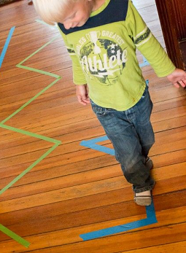

7. Praca plastyczno - techniczna – wykonanie smoka – pacynki z gumowej rękawiczki. Potrzebne materiały:
- Gumowa rękawiczka;
- Pisak marker;
- Włóczka/wełna;
- Klej typu Kropelka;
- Czarny i biały papier lub filc;
- Ewentualnie samoprzylepne oczy.
Poprosimy o zdjęcia smoków, które umieścimy w naszej galerii
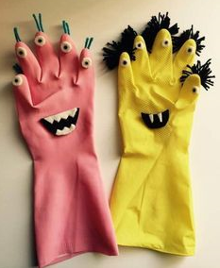

DLA CHĘTNYCH:
Wykonanie w teatrzyku/scenie teatralnej krótkiego przedstawienia z udziałem smoka – pacynki z pomocą rodziców. Rodzic czyta bajkę, a dziecko gra postacią smoka pacynki.
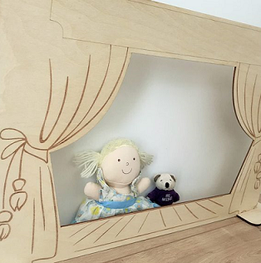

Bajka o chorym smoku
Gdzieś daleko prawie w chmurach stoi bardzo wielka góra. Niedostępna jest na krok i tam właśnie siedzi smok. Pewno wielu z was się głowi co on na tej górze robi. Jaka tego jest przyczyna?
Opowiadam. Historia się zaczyna. Mieszkał smok pośrodku lasu i przykrą wam prawdę powiem wcale nie dbał on o zdrowie.
Szalik, czapka czy kalosze wciąż powtarzał: ja nie noszę. Lubił spacerować w burzę i w największą wejść kałużę. Tak on zdrowia nie szanował, aż się kiedyś rozchorował – bolą łapy i migdały, zapocony chodzi cały. W skrzydłach rwie go także czasem i ognisty ma on kaszel.
Mądra sowa na dąb siada i do smoka tak powiada: twoje smocze przeziębienie to ogromne jest zmartwienie dla mieszkańców lasu tego, strasznie kaszlesz nasz kolego. Wszyscy zgodnie dziś uznali – on swym kaszlem spali las i pozbawi domu nas! By uniknąć losu tego jedna rada jest kolego. Za wzgórzami, tam nad rzeczką, stoi zamek, jest miasteczko. W mieście owym, mój kochany, mieszka lekarz w świecie znany i zna różne on sposoby na pozbycie się choroby. Udaj się więc tam do niego, on wyleczy cię kolego.
Smok do miasta ruszył dziarsko po poradę i lekarstwo. Wieść obiegła zamek w lot – do miasteczka przybył smok! Taki stwór odwiedza ludzi, co ciekawość wielką budzi. Śmiało wreszcie ktoś zapytał: skąd się wzięła ta wizyta? Smok szeroko rozwarł paszczę, chciał powiedzieć, zaczął kaszleć. Ogień buchnął dookoła ,tłum uciekał, każdy wołał: on chce zgładzić nas, to pewne i uwięzić nam królewnę.
Sznur rycerzy ściągnął wnet wygarbować smoczy grzbiet. Smok ich swoim wzrokiem zmierzył i powiedział do rycerzy – miecze, kopie i pałasze kiepskim lekiem są na kaszel. Zdrowie srodze zaniedbałem i choroby tej doznałem. Nie chcę ja nikogo dręczyć, chcę, by kaszel przestał męczyć. Żadna ze mnie bestia dzika, ja z wizytą do medyka. Posłano więc po doktora, by obejrzał tego stwora. Lekarz zaraz go osłuchał, w paszczę zajrzał i do ucha. Zbadał skrzydła , obie łapy i ogromne smocze chrapy. Puls mu zmierzył i powiedział do rycerzy – żaden miecz, żadna szpada nie uleczą tego gada. Powiem jedno, to rzecz pewna, medycyna tu potrzebna. Zajmę stworem się starannie . Poddam smoka kwarantannie, na odległej wielkiej górze , która stoi prawie w chmurze. Tam też leczył będę stwora, a gdy zdrowia przyjdzie pora, do przyjaciół pomknie w las i każdemu głośno powie: zawsze warto dbać o zdrowie.
Ryszard Głuszek
MIŁEJ ZABAWY!

